**KÜLTÜREL BİR OLGU OLARAK NAKIŞ VE TÜRK RESİM SANATINDAKİ YANSIMALARI** **EMBROİDERY AS A CULTURAL PHENOMENON AND ITS REFLECTİONS ON**

**TURKİSH ART OF PAİNTİNG**

Necla Coşkun[1]

**ÖZ**

Nakışlar, nakışlardaki renkler ve biçimler kültürel hafızanın bir kuşaktan diğerine aktarımında önemli aktörler olarak toplumların acısını, kederini, umudunu ve mutluluğunu yansıtan göstergelerdir. Güçlü, enerjik ve ifade yüklü imgeler olarak nakışlar sanatçıların farklı bağlamlarda eserlerinde kullandıkları zengin görsel unsurlardır. Araştırmada öncelikle kültürel bir olgu olarak nakışın taşıdığı değerler farklı disiplin alanları, coğrafya ve dönemlerdeki örnekler, ardından Türk resim sanatı örnekleri üzerinden bağlamları dikkate alınarak incelenmeye çalışılmıştır. Türk resim sanatında çoğu zaman kültüre özgü olanın içerikle ilişkisi gelenekten gelen yaklaşımlarla beslenmiş olduğu, biçimsel arayışlarınsa evrensel ölçekte ele alındığı anlaşılmaktadır. Sonuçta farklı dönem ve kültürlerdeki bezeme ve motiflerin, sanatçıların yaşam deneyimleriyle buluşması neticesinde çoğul anlamlara kavuştuğu böylece nakışın yaşayan bir olgu haline geldiği ve Türk resim sanatına halen kaynaklık ettiği söylenebilir.

**Anahtar Kelimeler**: Nakış, Minyatür, Sanat, Resim, Çokanlamlılık

**ABSTRACT**

Embroidery and colours/forms in embroidery appear as significant actors in transferring cultural memory from one generation to another, as signs reflecting pain, grief, hope, and happiness of societies. Embroidery as powerful, energetic, and expressive images are rich visual elements used by artists in their works in different contexts. Present study aimed to examine values pertaining to embroidery first based on examples from different disciplines, geography, and time periods, and then on examples from Turkish art of painting, also considering contexts. Cultural element in Turkish art of painting mostly fed on traditional approaches as regards content, where quest for form was realized at universal scale. Consequently, ornamentation and motifs from different periods and cultures embraced plural meanings upon their encounter with artists’ life experiences and thus embroidery became a living phenomenon, remaining a resource for Turkish art of painting.

**Keywords**: Embroidery, Miniature, Art, Painting, Polysemy

**1. GİRİŞ**

Nakış denildiğinde birçok alanda ve birçok teknikle uygulanan sayısız örnek aklımıza gelmektedir. Bunun nedeni nakışın boya ile yapılan her türlü resim ve süsleme anlamına gelmesidir (Arseven, ty, s.59). Nakış, uygulandığı yüzeye, boyaya, teknik ve malzemeye bağlı olarak farklılaşan alanların toplu ismi olarak güzel sanatlar terimi içinde plastik sanatların karşılığı, genel bir çatı (Konak, 2015: 230) olarak ifade edilmiştir. Bu konuda tanımlamalar çoğaltılabilir ancak nakış olgusunun taşıdığı değerleri özümseye çalışmak daha anlamlı bir çaba olacaktır.

Nakış, sanat ve tasarım ürünlerinde olduğu gibi günlük hayat içindeki sıradan unsurların yaratıcı imgelere dönüştürülmesi temeline dayanmaktadır. Hayatın nakışla ilişkisini belki de en iyi ‘hayat nakış gibidir’ diyerek Schopenhauer ifade etmiştir. Düşünüre göre insanlar hayatlarının ilk yarısında nakışın ön yüzüne dikkat ederler, arka yüzünü ancak ikinci yarısında düşünmeye başlarlar. Oysa nakışların arka yüzü motiflerin oluşma sürecini yani ipliklerin birbirine nasıl bağlandığını anlamamız açısından ön yüzünden daha öğreticidir (Schopenhauer, 2014: 211).

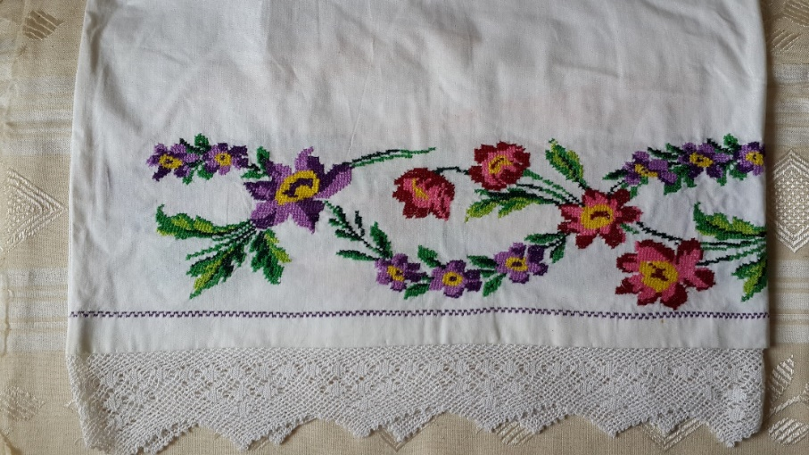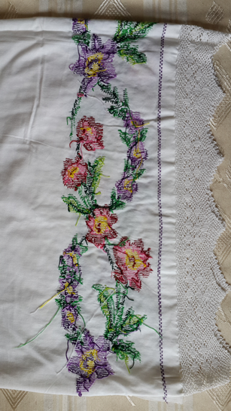

Görsel 1. Nakış, ‘kanaviçe’

İnsan aklının, düşüncelerinin göstergesi olan nakış, organik bir tasarım olarak doğada doğrudan bulunmayan ancak insanın, doğanın motiflerini zihinsel bir kurgu ile geometrik algılayışının yansımasıdır. Örneğin, doğadaki oluşumların merkezden çevreye doğru dairesel yapılanması örnek alınarak tasarlanan mandalalar, insanın Doğu ve Batı inanç sistemlerinde anlatılan Tanrının yaratmış olduğu evrensel düzenle bütünleşmesini temsil eden mükemmel formlardır (Jung, 2007: 240-241). Doğu hayat biçimi ve inanışları açısından nakış etkisinin yoğunluğunu yüzyıllardır devam ettirmektedir ancak Batı bir yol ayrımında yüzünü seküler dünya algılayışına çevirmiş böylece Batı sanatında nakış resmin estetik kurgusu ve dengesi için gerekli bir plastik eleman olmaktan ileriye gidememiştir. Genel olarak Batı resim geleneğinde biçimlerin tonlanarak forma dönüştürülmesi, dolu formların etkin olduğu bir yüzey algısı yaratmıştır ve bu durumda Batı dünya görüşünün kurgusal yansıması olarak yorumlanmıştır. Doğu ise şeklin, şemanın oluşturduğu nakışların dünyasında sonsuzluğa kendini bırakmıştır. Böylece doğu resim yüzeylerinde sonsuzluk algısına boşluğun eşlik ettiği hissedilmektedir. Doğunun ve Batının melez algılarına, anlatımlarına sahip olan Anadolu topraklarında ise bir tarafta şekiller, motifler ve nakışlar diğer tarafta da tonun formla buluşmasının yarattığı göze yaklaşan hacimsel resim yüzeyleri bulunmaktadır. Türk resim sanatındaki bu gelişmeleri daha sağlıklı değerlendirebilmek için öncelikle nakışın varoluş nedeni olan yazıyla ilişkisini kısaca ele almak yerinde olacaktır.

Nakış yani minyatürler metinlerle birlikte ya da metinler olmaksızın metin gibi okunan resimlerdir. Nakkaşın nakışla karşılaştığı yüzey bu nedenle kitap sayfalarıdır. ‘Benim Adım Kırmızı’ romanında nakışın bir hayat, inanç felsefesi sonucunda ve nakkaşın aklının uzantısı olarak kitap sayfalarında nasıl ortaya çıktığı satır satır anlatılmaktadır (Pamuk, 1998). Romanda belirtilen en önemli şeylerden biri de nakkaşın resim yüzeyinde gözün gördükleriyle mücadelesinde hafıza ve körlüğün uzun çalışmalar sonucunda elde ettiği ilahi bir ödül (Uzundemir, 2001: 114) olmasıdır. Bu durum nakkaşın dünyayı görmekten bile vazgeçebileceğini ve minyatürlerin İslam inancıyla ilişkili olarak derin bir yorumlanma sonucunda ortaya çıktığını göstermektedir.

Biraz daha geçmişe gidildiğinde Türk kültürlerinde nakışın, çizgi ya da kader anlamında kullanılması yine minyatürlerdeki gibi yazı resim ilişkisini akla getirmektedir. Kaynaklarda Türk halklarının ve komşu halkların mitolojisinde görülen nakış unsurunun ve bununla ilgili deyimlerin ve atasözlerinin kaynağının Sümerler’in ‘Giš-ḫur’ mitolojik figürü olduğu ifade edilmektedir. İlahi gücü temsil eden bu figürün harfiyen ‘nakış, çizgi; düzen’ anlamına geldiği belirtilmektedir (Sultanzade, 2012: 73). Bu durum Sümer mitolojisinde insanın kaderinin, kısmetinin Tanrı tarafından önceden çizilmesi, belirlenmesi inancıyla da uyum sağlamaktadır. Azerbaycan, İran ve Orta Asya’da da nakışın Sümer Uygarlığı’nda olduğu gibi uğur, şans, baht, kader anlamında kullanıldığı bilinmektedir (Sultanzade, 2012: 81).

Yazı resim ilişkisini başka bir zaman dilimi içinde, Türk edebiyatı örneklerinden divan şiirlerinin anlatım tarzları içinde bulmakta mümkündür. Divan şiirleri incelendiğinde nakışın görsel niteliklerinin dilin olanaklarından yararlanılarak dönüştürüldüğü görülmektedir. Çoğu zaman resim, nakış, nakkaş kelimeleri resim ve edebiyat sanatlarının oyunları ile sevgilinin güzelliğini ve Allah’ın yaratıcılık vasfını anlatmak için kullanılmıştır. Divan edebiyatında sevgilinin kaşı, gözü, kirpikleri, perçemi, tüm güzellikleriyle hayali aşığın gönlüne nakş olur (Büyükkarcı Yılmaz, 2014: 15). Gökyüzü, cennet ve dünyanın görünümü de birer nakıştır. Allah doğada meydana getirdiği değişimler nedeniyle nakkaş, doğanın güzellikleri de nakış olarak ifade edilmiştir (Büyükkarcı Yılmaz, 2014: 16).

Sonuç olarak farklı coğrafyalarda, farklı zaman dilimlerinde görsel sanatlarla, dini, edebi ve felsefi metinlerle kültürel bir olgu olan nakışın ilişkiselliğinin insanoğluna nasıl zengin bir dünya sunduğu daha birçok örnekle anlatılabilir. Ancak bu çalışmanın kapsamı gereği bir sonraki başlıkta Türk sanatında, özellikle Osmanlı İmparatorluğundan Türkiye Cumhuriyetine geçişte ve sonrasında, bu topraklara has bir kültür sanat söylemi oluşturmaya yönelik çabalarda görünür kılınmaya çalışılan yerel, ulusal, folklorik, çağdaş ve evrensel kavramları ile nakış olgusu arasındaki ilişkisellik, estetik boyut ve eleştirel yaklaşımlar yorumlanmaya çalışılmıştır.

**2. TÜRK RESİM SANATINDA NAKIŞ**

Selçuklu Uygarlığından Osmanlı İmparatorluğuna; Mehmet Siyah Kalem, Sinan Bey, Matrakçı Nasuh ve Levni gibi birçok değerli nakkaş, kendi çağlarının toplumsal bağlamları içerisinde estetik ve düşünsel kaygılarını yansıtabilecekleri bir resim dili oluşturmaya çalışmışlardır.

Konu yelpazesinin botanikten zoolojiye, yıldız biliminden teknik buluşlara kadar uzandığı minyatürlerin yanı sıra Varka ve Gülşah gibi hikâyelerin, astroloji ve sihrin konu edildiği eserlere de rastlanmaktadır. Topkapı Sarayı’ndaki Fatih albümünde yer alan ve dışavurumcu biçim diliyle dikkat çeken bozkır yaşamı ve şamanlık dünyasını anlatan Mehmet Siyah Kalem imzalı minyatürler; Sinan Bey’in Fatih Sultan Mehmet’in gül koklayan portresi; Firdevsi’nin Süleymanname’si; topografik yapıyı ve tarihsel konuları okuyabildiğimiz Kanuni’nin Irak seferini anlatan Matrakçı Nasuh’un Beyan-ı Menazil-i Sefer-i Irakeyn’i; Nakkaş Osman’ın Osmanlı padişahlarını anlattığı Hünernamesi ve Şehzade Mehmet’in sünnet düğününü anlattığı Surname’si; Lale devri nakkaşlarından Levni’nin diğer geleneksel konuları işlemesinin yanı sıra kadın figürlerini nakşettiği minyatürleri dikkat çeken önemli eserlerden bazılarıdır (Sözen, 1998: 116- 139).

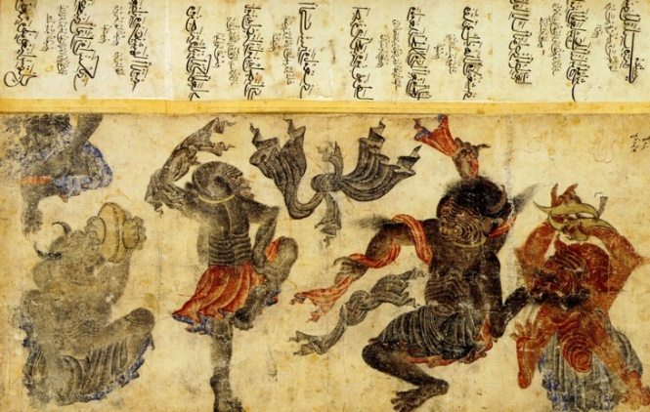

Görsel 2. Mehmet Siyah Kalem, Topkapı Sarayı Fatih albümü.

Kaynak: < http://www.notosoloji.com/cinlerin-efendisi-mehmet-siyahkalem/ > 28.10.2016.

19. yüzyıla gelindiğinde ise Anadolu topraklarında batılı anlamda resimler yapılmaya başlanmış ve bunun en yetkin örneklerini ise Osman Hamdi Bey vermiştir. Sanatçının resimlerindeki fotografik anlatımlı figürler, mekânlar ve nesneler üzerindeki nakışlar, kültürel ve yerel özelliklerin tarihi belgeleri niteliğindedir. Bu resimlerde klasik Batı sanat anlayışının gözü okşayan gerçekçiliğinin benimsenmiş olduğu görülmektedir. Bu açıdan süslemeye dayalı geleneksel resim anlayışının yüzeye dayalı biçimsel aktarımına rastlanmamaktadır. Sanatçı geleneksel ve kültürel verileri sadece konunun içeriğinin belirlenmesinde kullanmıştır.

Cumhuriyet döneminin kültürel kimlik arayışı içinde ise nakış hem içerik olarak hem de biçim olarak sanatçılara esin kaynağı olmuştur. Kültüre özgü olanın içerikle ilişkisi gelenekten gelen yaklaşımlarla beslenirken, biçimsel arayışlar evrensel ölçekte ele alınmıştır. Örneğin, ‘Yurt Gezileri’ sonucunda Anadolu’ya özgü motiflerin, nakışların ve folklorik unsurların resimlere yansımaya başladığı görülmektedir. Bu projenin Türk resminde yerel değerlerden evrensel değerlere ulaşma ve böylece çağdaş Türk sanatının kimliğini oluşturma adına önemli adımlardan biri (Erol, 1984: 96) olduğu düşünülmektedir.

Türk kültür ve sanatında kimlik arayışları içinde yerel değerlerin çağın gerekleri de düşünülerek yorumlanması D Grubu sanatçılarının da kaygıları arasında olmuştur. Bedri Rahmi Eyüboğlu, Turgut Zaim, Nurullah Berk ve Cemal Tollu gibi sanatçılar, resimlerine ulusal kaynaktan beslenen özgün yöresel eğilimleri temel almışlar ve çalışmalarını daha çok bu yönde sürdürmüşlerdir. Ayrıca yerel motif ve temalara ilgi gösteren bu sanatçıların, kübist denebilecek eğilimlerle, Anadolu köylülerinin geometrik nakış soyutlaması arasında belli bir bağ kurmaya çalıştıkları gözlenmektedir (Tansuğ, 1993: 181).

Sanatçılar genelde üretimlerinde yakın çevrelerini ve yaşam deneyimleri içinde oluşan imgeleri yansıtırlar. Bu imgeler sanatçıların geçmiş yaşantılarından, hayallerinden, bulundukları sosyo- kültürel yapı içindeki geleneklerden, sanat birikimlerinden damıttıkları duygu ve düşünceleri barındırırlar (Arda, 2015: 147). Sanatçının özümseyerek içselleştirdiği ve eserlerine yansıttığı bu imgeler, öznelleşerek sürekli yeni anlamlar oluşturabilecek biçimlere dönüşürler. Örneğin, Bedri Rahmi’nin resimlerinde bu öznelleşen imgeler hikâyecilikten ve derinlik etkilerinden uzak nakışlardaki güçlü plastik-estetik etkiyi taşıyacak şekilde yüzeye renklerle ve çizgilerle nakşedilmiştir (Eyüboğlu, 1986).

Bedri Rahmi için önemli imgelerden biri İstanbul’dur. Çünkü İstanbul, medeniyetlerin izlerinin kesişme noktasında bulunmasıyla bir değer yaratmaktadır. Bu şehir, Anadolu’nun nakışı, Osmanlının minyatürü, Bizansın mozaikleridir (Giray, 2017). Resim sanatında bu çok kültürlü yapının damarlarından beslenen Eyüboğlu mozaik resimlerinde Anadolu’nun zengin motiflerini ustalıkla dekoratif biçimlere dönüştürür. Halk sanatına, sağlam bir kaynak olarak eğilir, ama ona hazır bir kalıp ve malzeme gözüyle bakmaz. Ona göre halk sanatı ulaşılacak olan değil hız alınacak bir yerdedir (Kılıç, 2013: 333).

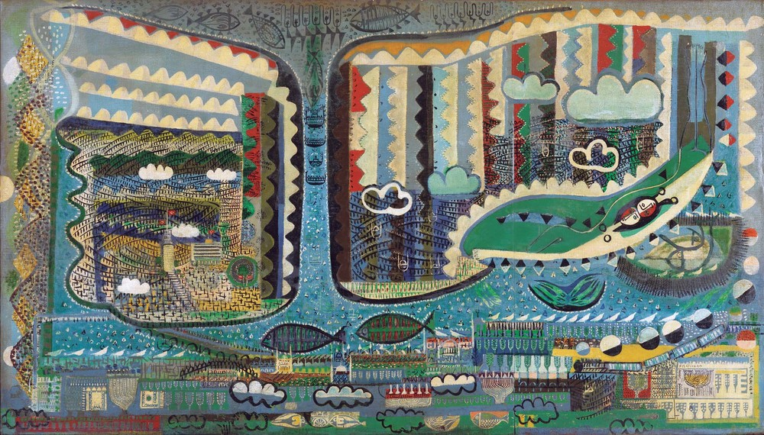

Görsel 3. Bedri Rahmi Eyüboğlu, ‘İstanbul’, 1955, t.ü. y.b., 191x335 cm,

Eyüboğlu Aile Koleksiyonu.

Kaynak: <<http://www.antikalar.com/bedri-rahmi-eyuboglu/>>18.10.2016.

Sanatçı nakışın Anadolu halkının gündelik hayatındaki yeri konusunda şunları ifade etmektedir: Halk sanatında resmin yerini nakış tutar, hayatında bir tek tablo görmemiş milyonlarca insan olabilir fakat nakış girmemiş bir tek ev, nakış görmemiş bir çift göz bulmak zordur. Sanatçının yolu nakışın renklerini biçimlerini incelerken yazmaya düşer; yazma ve resim arasında birçok ortak nokta vardır (Eyüboğlu, 1986: 360-361). Bu nedenlerle Bedri Rahmi’nin yerelden ulusala ulusaldan evrensele uzanan sanatsal araştırmalarında nakış hep yanı başında olmuştur.

Türk sanatında yerel, ulusal ve evrensel değerler denildiğinde Bedri Rahmi’nin yanı sıra Turgut Zaim, Nurullah Berk ve daha birçok sanatçı akla gelmektedir ve bu sanatçılar da Anadolu’daki süsleme ve halk nakışlarını resimlerine yansıtarak özgün bir Türk sanatı yaratmaya çalışmışlardır. Örneğin, Turgut Zaim, resimlerinde minyatür geleneğinden gelen bir yaklaşım izleyerek kendine özgü bir biçim dili oluşturma çabası içinde olmuştur. Yerel unsurların ön planda olduğu ‘Yörük Hayatı’ eserlerinin temel konusudur. Bu açıdan değerlendirildiğinde nakış, Zaim’in resimlerinin hem biçimini hem de içeriğini belirleyen bir sanat dili olarak izleyenin karşısına çıkmaktadır. Nurullah Berk’in parlak renk kullanımı ise bir yandan Batı resim anlayışının dışavurumcu etkilerini öte yandan minyatürlerdeki yüzeye dikkat çeken Doğu resim geleneklerini hatırlatmaktadır. Sanatçının kübist biçim anlayışını (Yasa Yaman, 2004) ön plana çıkardığı buna karşın konularını yerel, ulusal unsurlardan nakışlardan seçerek bir senteze varmaya çalıştığı görülmektedir. Bu örnekler Türk sanatında Batı uygarlığının kazandırdığı değerler ile bulunulan coğrafyadaki kültürel mirasın ilişkilendirildiği yapıtların üretilebilmesinin özgün kimliğin ortaya çıkarılmasındaki etkisini göstermektedir.

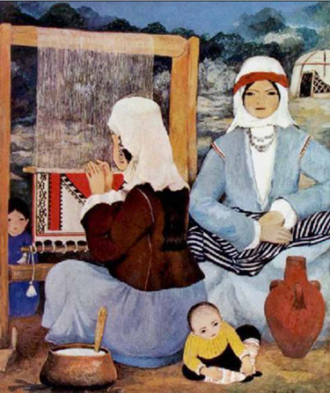 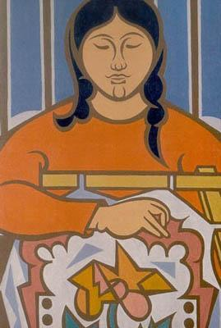

Görsel 4. Turgut Zaim, ‘Halı Dokuyanlar’, ty., guvaj.

Kaynak: Berk, N. Ve Turani, A., (1981). Başlangıcından Bugüne Çağdaş Türk Resim Sanatı Tarihi, Tiglat Basımevi, İstanbul.

Görsel 5. Nurullah Berk, ‘Gergef İşleyen Kadın’, ty., yağlıboya.

Kaynak: <http://www.turkishpaintings.com> 28.10.2016.

Cumhuriyet sonrası resim sanatında sanatçılar kültürel bir olgu olarak nakıştan yerel, yöresel ya da ulusal bir sanat oluşturabilmek için yararlanmışlar ayrıca plastik etkisi nedeniyle nakışı estetik kaygılarla ele alarak bir kimlik yaratmaya çalışmışlardır. 1940’lı yıllara gelindiğinde ise yerellik, ulusallık ya da evrensellik kavramlarından ziyade günlük yaşam içinde halkın yaşadığı zorlukları yansıtmayı amaç edinen Yeniler Grubu üyeleri toplumcu gerçekçi yaklaşımlarıyla dikkat çekmişler ayrıca sanatçıların fildişi kulelerinden çıkmalarının halka yakınlaşmalarının gerekliliği üzerinde durmuşlardır (Yasa Yaman, 2004:27). Bu grubun sanat anlayışına benzer bir duyarlılığı günümüz sanatçılarından Hüsnü Dokak, ‘Linç’ isimli baskıresim çalışmasında göstermektedir. Bu eserde geleneksel halk sanatlarından kanaviçe tekniği ile ‘LİNÇ’ kelimesinin yazılması paradoksal bir ilişkiye gönderme yapmaktadır. Çağdışı bir ceza yöntemi olan linç, bu resimle birlikte gelenekselleşmiş herhangi bir seyirlik motife dönüşmüştür (Türkiye’de Baskıresme Bakmak, yazarı yok, 2011: 218). Önceki kuşaklardaki sanatçıların nakışı resmin plastik etkisi içinde organik bir birlik oluşturacak şekilde organize etme kaygısı bu çalışmada yerini güncel birçok sanat çalışmasında olduğu gibi sosyal yaşama karşı duyarlılığa ve eleştirel bakışa bırakmıştır.

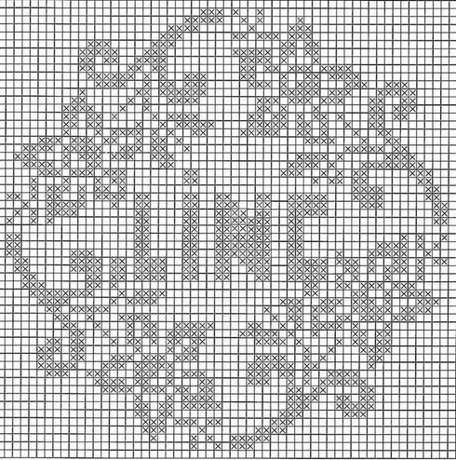

Görsel 6. Hüsnü Dokak, ‘Linç’, 2011, Serigrafi, 60x60 cm.

Kaynak: (2011), Türkiye’de Baskıresme Bakmak, Anadolu Üniversitesi Yayınları, Eskişehir.

**3. SONUÇ**

Günümüz sanatının çok biçimli, çok anlamlı, çok medyalı yapısında tasarımla zanaatın, sanatla tasarımın melezleştiği zengin bir ortam söz konusudur. Nakış kavramı tarihi geçmişi, kültürel kökenleri ve sanata yansıyan biçimleriyle bu melezleşmenin arketipsel örneklerinden biridir. Anadolu topraklarındaki bir zanaatkârın elindeki kumaşa, halıya dokuduğu nakış onun umutlarını, acılarını, beklentilerini, arzularını nasıl biçim değiştirmiş halde yaşadığı çevreye anlatıyorsa sanatçıların ellerindeki malzemelerle yoğurdukları biçimler de benzer durumları ifade etmede aracıdır. Örneğin Divan şiirlerinde sıradan insan yaşamındaki güzellik, aşk ve inanç gibi konular nakış metaforuyla büyüleyici bir anlatıma dönüştürülmüştür. Minyatür resimlerinde ise İslam inancı temelinde görme duyusu ve gerçeklik kavramı ifade edilmeye çalışılmıştır. Osmanlı döneminde başlayıp Cumhuriyet döneminde devam eden Batı sanat sularındaki kimlik arayışı kaynağa geri dönme ihtiyacını doğurmuş ama bir suda ikinci kez yıkanılamayacağı için bu kaynak sosyo- kültürel bağlamın getirdiği akıntıyla yenilenmiş ve zenginleşmiştir. Günümüz sanatının çok dilli ortamında estetik kaygılarla tasarlanan sanatsal işlerle, kavramsal boyutuyla anlatılan çalışmalar, gündelik yaşamdaki herhangi bir nesnenin sanat yapıtı olma iddiasıyla nakış birlikte yan yana iç içe durmaktadır.

**KAYNAKÇA**

Arda, Z., (2015). “Türk Halk Kültüründe ‘Korkuluk’ İmgesi ve Neşet Günal’ın Resimlerine Yansımaları”, **Milli Folklor**, Sayı. 108.

Arseven, C. E., (ty.). **Türk Sanatı Tarihi**, Cilt. III, Fasikül. I, Milli Eğitim Basımevi, İstanbul.

Büyükkarcı Yılmaz, F., (2014).“Divan Edebiyatında Nakş ve Nakkaş 1: İlk Yüzyıllar”,**Divan Edebiyatı Araştırmaları Dergisi**, Sayı. 12.

Erol, T., (1984). **Günümüz Türk Resminin Oluşum Sürecinde Bedri Rahmi Eyüboğlu: Yetişme Koşulları, Sanatçı Kişiliği**, Cem Yayınevi, İstanbul.

Eyüboğlu, B. R., (1986). “Nakış ve Resim”, **Resme Başlarken**, Bilgi Yayınevi, Ankara.

Giray, K., (2017). “Bedri Rahmi Eyüboğlu Ve Yeni Türk Resmi Yaratma Ülküsü”, <http://www.antikalar.com/bedri-rahmi-eyuboglu/> (Erişim tarihi: 14 Mart 2017).

Kılıç, E., (2013). “Çağdaş Türk Resminde Geleneksel Etkileşim”,**Uluslararası Sosyal Araştırmalar Dergisi**, Cilt. 6, Sayı. 25.

Konak, R., (2015). “Minyatür Sanatı Bağlamında Minyatür ve Nakış Kelimelerinin Anlamına İlişkin Bilgiler”, **Atatürk Üniversitesi Sosyal Bilimler Enstitüsü Dergisi**, Cilt. 19, Sayı. 1.

Pamuk, O., (1998). **Benim Adım Kırmızı**, İletişim Yayınları, İstanbul.

Schopenhauer, A., (2014). **Yaşam Bilgeliği Üzerine Aforizmalar**. Hasan Can (çev), Tutku Yayınevi, Ankara.

Sözen, M., (1998). **Geleneksel Türk El Sanatları**, Hürriyet Gazetecilik ve Matbaacılık, İstanbul.

Sultanzade, V., (2012). “Mitoloji ve Folklorlarla İlgili Bazı Ortak Dil Unsurlarının Kaynağı”, **Ankara Üniversitesi Dil ve Tarih-Coğrafya Fakültesi Türkoloji Dergisi**, Cilt. 19, Sayı. 1.

Tansuğ, S*.,* (1993). **Çağdaş Türk Sanatı**, Remzi Kitabevi Yayınları, İstanbul.

**Türkiye’de Baskıresme Bakmak** (yazarı yok), (2011) .Anadolu Üniversitesi Yayınları, Eskişehir.

Uzundemir, Ö., (2001). “Benim Adım Kırmızı ’Da Doğu İle Batı, Geçmiş İle Günümüz Arasında Diyalog Arayışları”,**Doğuş Üniversitesi Dergisi**, Cilt. 2, Sayı. 1.

Yasa Yaman, Z. (2004). **D grubu 1933-1951**, Yapı Kredi Kültür Sanat Yayıncılık, İstanbul.

1. Doç. Anadolu Üniversitesi, Eğitim Fakültesi Güzel Sanatlar Eğitimi Bölümü, Eskişehir/Türkiye, ncoskun@anadolu.edu.tr